Сергій Савчук: Для ЕСКО-інвесторів зібрали понад 7 тис. потенційних об’єктів, що потребують термомодернізації

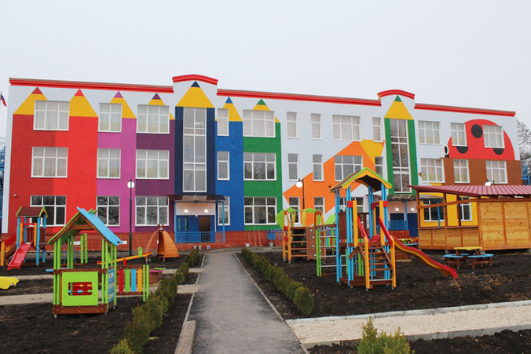

У тісній співпраці з місцевими органами влади Держенергоефективності сформувало національну інформаційну базу потенційних ЕСКО-об’єктів: http://saee.gov.ua/uk/content/energoservis_1. Наразі вона налічує понад 7 тис. бюджетних установ, що потребують термомодернізації і можуть бути найбільш цікавими для ЕСКО-компаній з точки зору інвестування.

«Ця база об’єктів – це результат роботи 20 облдержадміністрацій та 16 міст-обласних центрів, які у співпраці з Держенергоефективності проаналізували енергоспоживання різних бюджетних установ та відібрали найбільш прийнятні для ЕСКО-проектів. Очоливши роботу у цьому напрямі та допомагаючи владі на місцях, Держенергоефективності опублікувало загальнонаціональну базу потенційних об’єктів на своєму сайті», - прокоментував Голова Держенергоефективності Сергій Савчук.

База ЕСКО-об’єктів демонструє готовність місцевої влади залучати інвесторів, а також полегшує компаніям пошук об’єктів та аналіз необхідних капіталовкладень.

На сьогодні найбільшу кількість установ, де необхідно впровадити енергосервіс, запропонували Київська та Харківська області. У цих регіонах відібрано понад тисячу об’єктів для ЕСКО-інвестицій.

Широкий вибір бюджетних установ для роботи за ЕСКО-контрактами є у Запорізькій, Рівненській, Миколаївській областях.

Нагадаємо, що енергосервіс дозволяє залучати приватні інвестиції в термомодернізацію бюджетних установ. ЕСКО-компанія зацікавлена впровадити найефективніші заходи з енергозбереження, щоб отримати найбільшу економію енергоспоживання. Від цього залежить обсяг повернення інвестицій.

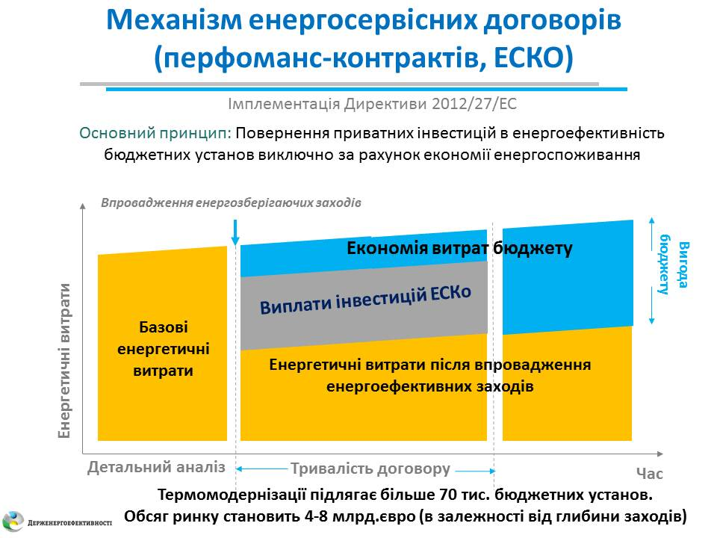

«На сьогодні вже реалізується 20 ЕСКО-контрактів. Інвестори зацікавлені впровадити ще близько 300 проектів. Законодавча база для цього є, роз’яснювальна робота з місцевою владою та громадою триває. Закликаю інвесторів шукати нові об’єкти енергосервісу в різних регіонах країни», - повідомив С. Савчук.

Управління комунікації та зв’язків з громадськістю

